Беседа для родителей: «Зимние виды спорта для детей дошкольного возраста»
Подготовила: воспитатель Попроцкая А.А.
В последнее время все большую актуальность приобретает проблема ухудшения здоровья детей. В нашей стране ежегодно увеличивается количество детей, имеющих различные отклонения состояния здоровья. Поэтому приобщать малышей к спортивным занятиям следует как можно раньше.
Родителям нужно не только уповать на занятия физкультурой в детском саду, который посещают их дети. Следует вместе с ними выезжать за город, совершать пешие походы. Летом заняться плаванием, а зимой ходить на каток или отправиться в лес на лыжах. Уже к 6-7 годам можно записать ребенка в спортивную секцию. До этого возраста можно самостоятельно заниматься с ребенком любительским спортом.
Сегодня мы с вами поговорим про зимние виды спорта для детей дошкольного возраста детского сада, беседа о которых действительно очень важна и актуальна для всех родителей, понимающих необходимость физического развития ребенка.
Преимущества зимнего спорта для здоровья детей: для чего они нужны?
Спортивные занятия зимой чрезвычайно полезны малышам, так как всегда связаны с движением, способствуют умению координировать движения, помогают развивать силу воли, смелость, а также учат принимать быстрые, точные решения.
При этом зимние физические тренировки обычно проводятся на свежем воздухе, поэтому отлично закаливают организм, улучшают состояние дыхательной и иммунной систем. А так как тренировки проходят при низких температурах, они усиливают защитные силы детского организма, снижая риск возникновения инфекционных, простудных заболеваний.
Распространенные зимние виды спорта для детей
Многие виды зимнего спорта относятся к экстремальным. Это, например, горные лыжи, сноуборд или натурбан. Детям дошкольного возраста детского сада наиболее подходят виды, не связанные с большим риском травматичности — лыжи, сани или коньки (хоккей и фигурное катание). Хоккей вообще-то также достаточно травмоопасная игра, однако его не относят к экстремальным видам спорта.
Можно приобщать детей к некоторым разновидностям лыжного спорта: спортивному ориентированию, лыжным гонкам или двоеборью, слалому и др.
Лыжный спорт для детей
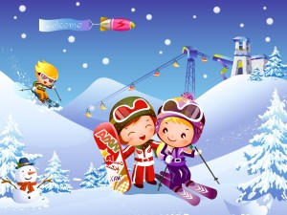
Лыжами могут заниматься дети, начиная с 5-6 лет. Тренировки обычно проводятся на свежем воздухе, их можно организовать недалеко за городом, на природе. Для гоночных соревнований подойдет укатанная снежная дорога.
Виды спорта связанные с лыжами, очень полезны для физического и психологического развития детей. Происходит активная тренировка всех групп мышц, развивается сила воли, ребенок учится преодолевать свой страх, становится сильнее. Главное, родители должны тщательно выбирать снаряжение, чтобы риск получения травмы был минимальный и не принуждать ребенка к тренировке, чтобы не отбить у него желание заниматься спортом.
Плюсы лыжного спорта: Закаливание, тренировка мышц, формирование правильного дыхания, хорошее состояние сердечно-сосудистой системы, накачивание пресса. Лыжный спорт повышает выносливость, развивает вестибулярный аппарат.
В другие сезоны можно продолжать тренироваться. Обратите внимание на скандинавскую ходьбу с палками. Она очень напоминает ходьбу на лыжах с палками, но у нее есть таки отличия. Но отменная тренировка мышц организма также будет поддерживаться.
Хоккей
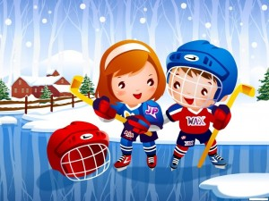Посещать спортивную секцию по хоккею ребенок может с 8-9 лет. Однако начать заниматься азами этой игры можно с малышами от 4 лет. Их можно научить хорошо держаться на коньках, владеть клюшкой. Для этого вида зимнего спорта ребенок должен обладать такими данными: нормальный вес тела, хорошая выносливость организма, общительный характер, умение существовать и играть в команде.
Противопоказания для данного вида спорта: острые, хронические заболевания, патологические состояния соединительной ткани, опорно-двигательного аппарата, сердца и сосудов.
Фигурное катание
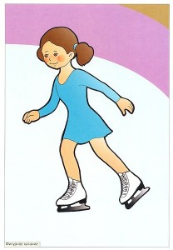 Посещать секцию можно девочкам с 6 лет, мальчикам – с 7 лет. Хотя начинать учить ребенка кататься на коньках можно уже с 3-4 лет. Естественно, под непосредственным контролем родителей.
Фигурные коньки менее травмоопасны, чем хоккейные или конькобежные, так как плотно прилегают к голеностопным суставам. Это снижает риск вывихов, а также облегчает, ускоряет процесс обучения катанию.
Преимущества фигурного катания: улучшается работа вестибулярного аппарата, укрепляются мышцы, активизируются терморегуляционные процессы. Катание на коньках нормализует обменные процессы, насыщает кровь кислородом, улучшает кровообращение. К тому же у ребенка формируется музыкальный слух, развиваются артистические способности.
Противопоказания для детей: этот вид спорта не подходит детям с выраженной близорукостью, патологиями мышечной, костной системы, травмами головы. Нельзя заниматься детям, страдающим нарушениями кровообращения, почечными, легочными заболеваниями и астмой.
В заключение:
Родителям нужно понимать, что без физической активности не может быть хорошего, крепкого здоровья. Заниматься спортом можно круглый год, всегда можно выбрать для ребенка тот вид спорта, который ему наиболее подходит. Причем погода не должна являться препятствием для тренировок, естественно за исключением очень высокой, слишком низкой температуры или обильных осадков.
Также важно учитывать состояние здоровья детей и возраст, с которого можно начинать тренировки.
Зимние виды спорта, о которых мы говорили сегодня, предполагают наличие способности у ребенка к координированным, согласованным действиям, умение предвидеть последствия неправильных решений. Отсутствие этих навыков или пренебрежение ими всегда приводит к травмам. Это необходимо обязательно учитывать перед началом спортивных тренировок.
Кроме того, собираясь отдать малыша в выбранную спортивную секцию, посоветуйтесь с педиатром и будущим тренером выбранной спортивной секции.

